北京鼎盛东方科技有限公司是一家专注信息化安全解决方案服务的高科技公司。公司秉承着“专业、诚信、值得信赖”的经营理念，致力于信息化安全提供一流的产品同服务。我们多年的经验和积累，我们的专业和不断地创新，我们的诚信和优质服务，得到了各行业客户的一致肯定和好评，为企业赢得了卓越商誉。
“客户信赖、首选的品牌服务商”是我们企业追求的目标，我们也时刻以此来严格要求自己。我们和众多国内外知名品牌安全产品进行合作，比如华为、思科、赛门铁克、Juniper、微软、oracle等国际知名品牌，国内的天融信、启明星辰、绿盟、北信源、天泰、北塔、亿赛通等紧密合作，期待在最关键的时候为您提供最为全面的信息化解决方案以及最完善的产品和安全服务。
企业目标
专业、诚信、优秀的产品供应商
客户信赖的、首选的品牌服务商
经营理念
专业、诚信、值得信赖
服务宗旨
以最合理的价格、最完善的服务，提供最优秀的产品
以客户需求为导向，以提高客户生产效率及质量为目标，不断引进国内外先进技术同产品，为客户带来更为全面的信息化解决方案

专业信息化安全解决方案服务商
案例介绍：
某企业网络安全综合部署案例
企业网络中存在的问题
外部安全

随 着互联网的发展，网络安全事件层出不穷。近年来，计算机病毒传播、蠕虫攻击、垃圾邮件泛滥、敏感信息泄漏等已成为影响最为广泛的安全威胁。对于企业级用 户，每当遭遇这些威胁时，往往会造成数据破坏、系统异常、网络瘫痪、信息失窃，工作效率下降，直接或间接的经济损失都很大。

内部安全

据最新调查显示，在该企业中，60%以上的员工利用网络处理私人事务。对网络的不正当使用，降低了生产率，阻碍了电脑网络，消耗了企业网络资源，并引入了病毒和间谍程序，同时内网频频遭受ARP病毒，使企业网络经常性掉网，严重影响企业正常办公。
另外该企业引入了大量与生产制造相关的应用系统，这些应用对于终端的处理能力要求非常高，从而也带来了数据泄露。具体表现如下：
1）系统内产生的数据和文档有高度保密性、高度敏感性，数据泄露会造成重大危险；
2）企业的认证体系、业务信息系统和办公OA系统等应用平台数据交互频繁，与合作单位有大量的对外接口；企业内部网络有多种业务平台，移动设备如笔记本电脑、U盘使用广泛；
3）与外部单位的合作，对外发出文件数量较多；
4）办公网上的信息都未被加密，采用明文传输；
企业业务服务器不仅需要来自互联网的安全防护，对于内网频发的内部非正常访问及病毒威胁，同样需要进行网络及应用层的安全防护。

内部网络之间、内外网络之间的连接安全

随着企业的发展壮大及移动 办公的普及，逐渐形成了企业总部、各地分支机构、移动办公人员这样的新型互动运营模式。怎么处理总部与分支机构、移动办公人员的信息共享安全，既要保证信 息的及时共享，又要防止机密的泄漏已经成为该企业成长过程中不得不考虑的问题。各地机构与总部之间的网络连接安全性直接影响企业的高效运作。

上网行为和带宽的管理需求

计算机网络已经成了支撑企业业务的重要环节，同时也成为了该企业员工日常不可缺少的工作及休闲的一部分。员工们习惯了早上打开电脑访问新闻网站，到淘宝网上去购买商品，到开心网去停车、偷菜，通过炒股软件观览大盘走势、在线交易，甚至下载和在线观看电影视频、玩网络游戏……企业连接网络的初衷是加快业务效率、提高生产力，而原本用来收发邮件、查询信息、视频会议等用途的网络变为娱乐工具时，企业管理者定然是无法接受的，而如何管理网络，让网络流量健康、提高工作效率、限制或禁止上班时间的非工作行为，则是企业网络管理者最为头疼的事了。

提供综合解决方案
鉴于该企业的网络现状，结合该企业对互联网管控业务的需求，经过前期的网络部署位置测试总结分析，决定在该企业分别部署防火墙，上网行为管理，反垃圾邮件网关/WEB应用防火墙，文档安全网关。另外内网用户PC机/服务器统一安装整体空间安全软件。
具体部署方案，见下图：
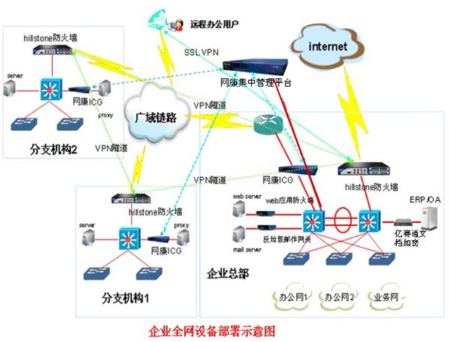

经过详细部署及实施，提高了企业内部管理，实现信息化增值，企业内部网络和外部网络实现安全通信。

数字化校园解决方案
1、行业概况
知识产业信息化决定国家竞争力，教育是知识产业的核心，校园信息化对知识的生产、知识产业从业人员的培养都起着决定性作用，数字化校园建设关系国家竞争力的提升。
随着信息化的进展，校园网络承载越来越多的应用。数字化校园改变了传统的“黑板加粉笔”、以教师为中心、灌输式的教学模式：形式灵活多样的多媒体 授课方式，不但丰富了知识内容，并极大提高了学生的学习兴趣；远程教学使名校名师的资源在全社会共享；数字图书馆使知识流动起来，可以被智能检索和使用； 一卡通使门禁、借阅、消费、考勤等被统一管理起来……
2、校园信息化面临的挑战
随着这些校园网应用越来越普及，对业务运行的安全性、可靠性及数据共享的要求也越来越高。一个不容乐观的事实是：网络安全问题频繁爆发，带宽拥塞，各种应用分割，数据孤立，数据中心建设滞后、能耗严重。
2.1网络安全状况严重，网络出口带宽拥塞
高校学生的特点是具有高智商、有探索冲动并精力充沛年轻人，对新鲜事务有着强烈的好奇心，校园网的安全问题比其它网络更加严峻，黑客攻击、网络病毒蔓延，甚至学分档案篡改事件在校园网中屡屡曝光。
与此同时，P2P已经成为互联网上最流行的应用，几乎占用了互联网35%的流量，校园网的出口带宽每次升级，都会在3个月之内被应用占满。只有有限控制P2P流量及攻击流量，才能从根本上解决出口带宽的不足。
2.2数据日益增多，扩展问题严峻
随着应用的不断丰富和时间的推移，各种应用的数据量在不断增加，存储设备面临容量扩展、性能扩展、功能扩展和距离扩展四个维度的挑战，同时，数据的可靠性应是需要重点解决的问题。
2.3高校及园区间数据共享困难
数字化校园中有多种应用，需要大量原始数据的输入，同时，每个应用都在不断产生新的数据。数据在不同应用间共享，可以加快应用的建设，如学生的学 籍信息需要被教学管理、图书馆、门禁等应用共享。不同高校之间、高校各分校区之间，都有大量的数据共享需求，需要突破应用和距离的壁垒。
2.4数据中心建设滞后，如何落实节能减排
数据中心在成为校园网建设的重点，可以有效解决重复投资、数据维护管理困难的问题，并根据重要数据的备份要求，集中部署灾备方案。 节能减排是我国的一项基本国策。据统计，一个典型的数据中心电力中，真正的负载消耗只占40%，电力传送耗能和制冷耗能占据了60%。
3、数字化校园解决方案
根据数字化校园面临的这些问题，鼎盛东方公司持续的投入研究，并进行开发，为教育行业度身定制了一系列数字化校园解决方案。
3.1鼎盛东方数字化校园整体解决方案
鼎盛东方数字化校园整体解决方案主要由网络连接模块、安全模块、业务模块、存储模块和管理模块组成。业务网络提供安全的网络连接和各种业务的计 算、存储平台，管理网络提供统一的维护管理、计费管理和安全管理。鼎盛东方提供的安全、存储、服务器和网络产品等可以提供一揽子解决方案，确保校园网各种 业务的安全可靠运行。下面我们逐一分析各个模块的方案。
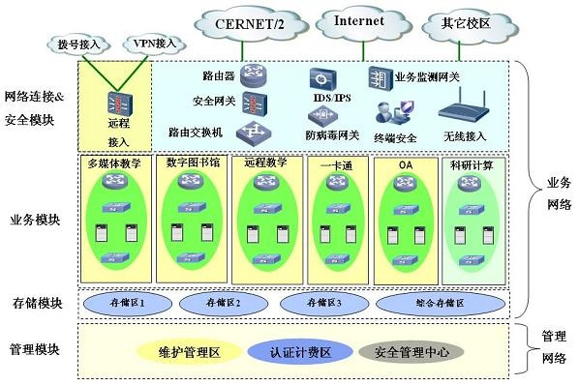
3.2校园网解决方案
校园网对外要连接CERNET（中国教育和科研计算机网）、CERNET2（IPv6）、Internet，以及通过教育城域网连接其它学校或本 校分校区，对内要对校园提供网络覆盖。在网络出口需要部署高性能路由器；安全设备把网络分为不被信任的外部区域、门户网站区和内部安全区；校园网的各种应 用计算和数据存储集中在数据中心，统一维护管理；新建网络全网支持IPv4,IPv6双协议栈，旧网改造则可以使用协议转换网关实现双网互通。 鼎盛东方为校园网络建设提供全系列产品和校园网解决方案。
随着ALL IP时代的到来，新建网络必须支持IPv6已经是大家的共识。鼎盛东方网络设备全面支持IPv6，性能优异，具备丰富的IPv6协议及过渡技术，满足多种应用需要，并大大降低IPv6的网络迁移成本，通过了全球IPv6论坛发起的IPv6金色认证。
鼎盛东方系列防火墙支持丰富的VPN功能，可以提供分支校园及移动客户的安全VPN接入，极大提高了加密性能。
3.3校园网络安全综合解决方案
在高校网络建设的过程中，由于对技术的偏好和运营意识的不足，普遍都存在“重技术、轻安全、轻管理”的倾向，网络安全问题已经严重制约了校园网的进一步发展。
鼎盛东方针对服务器区构筑纵深防御体系：由边界防火墙（WAN、Internet防火墙及SACG）构筑第一道防线，抵御攻击，防止非授权访问， 并通过 VPN实现安全保密通讯，由服务器区防火墙构筑第二道防线，作安全隔离与访问控制，由NIP构筑第三道防线，实时检测、预警黑客扫描攻击、蠕虫病毒攻击或 内部用户违规操作等行为，并通知防火墙进行阻断，通过对网络行为作记录审计，可以在事后调查取证。Secospace TSM及Symantec Antivirus构筑最后一道主机防线，通过主机防火墙、主机防病毒，保护终端用户的安全。
针对终端用户区域重在安全免疫：通过在所有终端上部署Secospace TSM，可以保证终端能够及时打上最新的补丁，确保安装了防病毒软件并且病毒特征码是最新的，启用主机防火墙功能，抵御攻击或防止非授权访问。
实现全网可信增值：通过安全域划分，隔离与访问控制，入侵检测与行为审计，身份认证与权限控制，确保网络中的每一个区域、每一个组件、每一个终端设备都是安全可信的。
3.4数据中心解决方案
校园应用业务种类繁多，需要较高数据处理能力，和较大容量的数据保存能力，同时需要保证业务数据安全。
鼎盛东方提出了适合校园的数据中心解决方案。
方案中，使用T8000系列刀片服务器集群，提供强大的计算能力，满足了系统对数据处理能力的要求；并采用华为赛门铁克存储整合技术，将 Oceanspace存储和第三方厂家存储整合到统一存储平台中进行管理。方案不但有完善的数据集中备份和远程备份功能，而且提供电信级别的数据容灾解决 方案，同时凭借全面的网络安全产品解决方案，保障数据中心网络安全。
鼎盛东方还提供IT整合解决方案，不但可以提供统一平台管理不同种类的设备，同时可以使用T8000系列刀片服务器取代现有设备，集成服务器需要，创建绿色节能的高性能计算环境。
3.5“数字图书馆”解决方案
数字图书馆包括资料数字化、海量存储及数据管理、全方位查询检索、多渠道发布等技术，还提供包括电子图书、视频、音频及其他多种形式的多媒体资料，因此要求海量存储以及足够的传输能力。
鼎盛东方提供的“数字图书馆”解决方案包含了图书馆自动化管理系统，数字资源存储和备份系统。
3.6管理整合解决方案
鼎盛东方管理整合解决方案将控制网络、网络管理、业务管理、流量行为分析、存储管理、SLA（服务等级协议）监控等等管理工作整合在统一运维平台进行统一管理，方便的实现用户的维护操作、运维分析、应用分析、业务分析和安全分析等工作内容。
3.7“平安校园”视频监控解决方案
随着高校越来越趋于社会化，安全隐患不断增加，为了全面提高学校的综合监视和管理水平，实现快速发现和处理突发性事件的能力，鼎盛东方为高校定制了“平安校园”视频监控解决方案。
方 案提供高可靠的图像数据保存，并对图像数据的安全性具有容错机制，同时拥有预拷贝、多路径等保障措施对数据和业务进行保护；使用海量存储设备和海量存储机 制，保障用户海量视频监控数据的并发读写；资源共享能力强，存储设备统一管理，操作简便，通过简洁友好的图形化界面进行各种配置和管理，能满足跨广域的图 像数据调阅与存储，重要信息实现远程的集中备份；具有灵活的拓扑结构和强大的扩展能力，系统容量的扩展不会带来系统性能的下降，并具有地域无关性。
3.8绿色可持续发展解决方案
鼎盛东方通过计算系统和存储系统的节电设计、直流供电、智能降频、良好系统可管理性、精确机房散热设计等多项措施，可以降低数据中心功耗30%以上。保护环境的同时产生了可观的经济效益。

